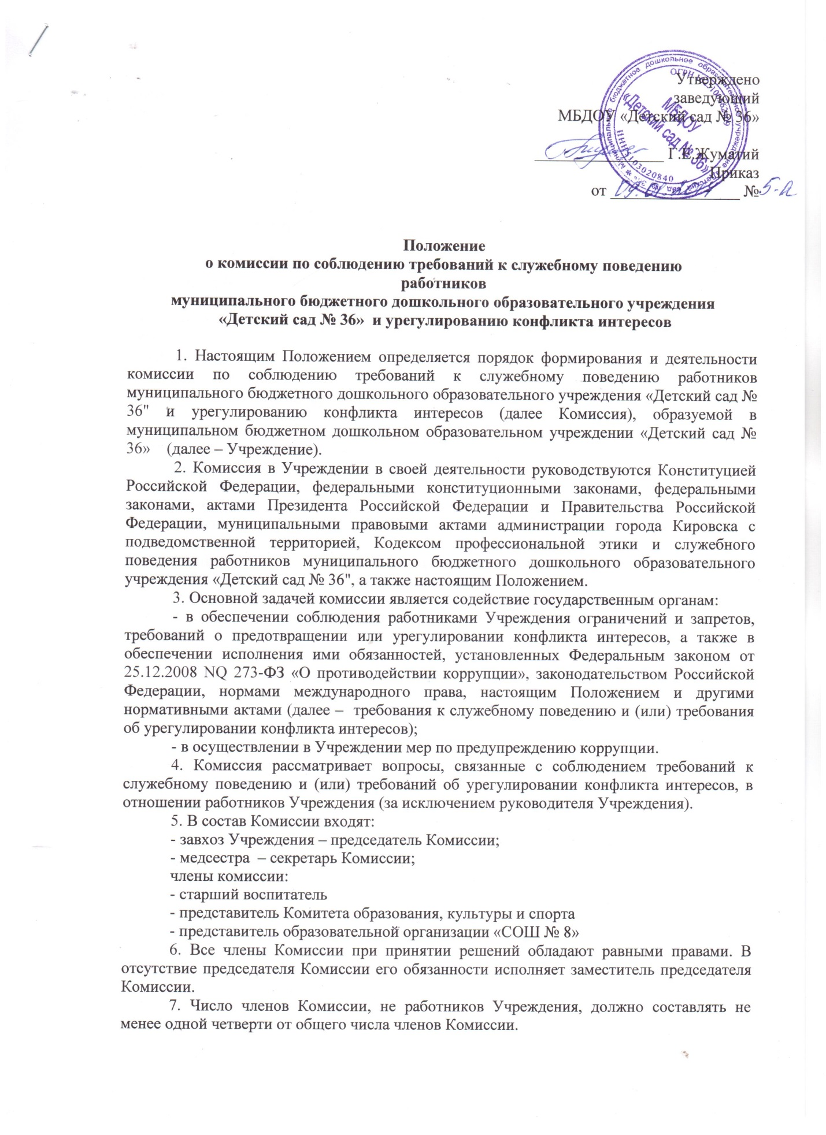

8. Состав Комиссии формируется таким образом, чтобы исключить возможность возникновения конфликта интересов, который мог бы повлиять на принимаемые Комиссией решения.
9. В заседаниях Комиссии с правом совещательного голоса участвуют:
9.1. непосредственный руководитель работника Учреждения, в отношении которого Комиссией рассматривается вопрос о соблюдении требований к служебному поведению и (или) требований об урегулировании конфликта интересов, и определяемые председателем Комиссии два работника Учреждения, занимающие должности аналогичные работнику Учреждения, в отношении которого Комиссией рассматривается этот вопрос;
9.2. другие работники Учреждения; специалисты, которые могут дать пояснения по вопросам, рассматриваемым Комиссией; должностные лица органов местного самоуправления; представители заинтересованных организаций; представитель работника Учреждения, в отношении которого Комиссией рассматривается вопрос о соблюдении требований к служебному поведению и (или) требований об урегулировании конфликта интересов,
10. Заседание Комиссии считается правомочным, если на нем присутствует не менее двух третей от общего числа членов Комиссии. Проведение заседаний с участием только членов комиссии, работников Учреждения, недопустимо.
11. При возникновении прямой или косвенной личной заинтересованности члена Комиссии, которая может привести к конфликту интересов при рассмотрении вопроса, включенного в повестку дня заседания Комиссии, он обязан до начала заседания заявить об этом. В таком случае соответствующий член Комиссии не принимает участия в рассмотрении указанного вопроса.
12. Основаниями для проведения заседания Комиссии являются:
- ходатайство председателя Комиссии, материалов проверки, свидетельствующих о несоблюдении работником Учреждения требований к служебному поведению и (или) требований об урегулировании конфликта интересов;
- ходатайство председателя либо заместителя председателя Комиссии или любого члена Комиссии, касающееся обеспечения соблюдения работником Учреждения требований к служебному поведению и (или) требований об урегулировании конфликта интересов либо осуществления в Учреждении мер по предупреждению коррупции.
13. Комиссия не рассматривает сообщения о преступлениях и административных правонарушениях, а также анонимные обращения, не проводит проверки по фактам нарушения служебной дисциплины.
14. Председатель Комиссии при поступлении к нему в письменной форме информации, содержащей основания для проведения заседания комиссии:
- в течение 3 дней назначает дату заседания Комиссии. При этом дата заседания Комиссии не может бытъ назначена позднее 7 дней со дня поступления указанной информации;
- организует ознакомление работника Учреждения, в отношении которого Комиссией рассматривается вопрос о соблюдении требований к служебному поведению и (или) требований об урегулировании конфликта интересов, его представителя, членов комиссии и других лиц, участвующих в заседании комиссии, с информацией, поступившей в Учреждение и с результатами ее проверки;
- рассматривает ходатайства о приглашении на заседание Комиссии лиц, указанных в подпункте 2 пункта 9 настоящего Положения, принимает решение об их удовлетворении (об отказе в удовлетворении) и о рассмотрении (об отказе в рассмотрении) в ходе заседания Комиссии дополнительных материалов.
15. Заседание Комиссии проводится в присутствии работника Учреждения, в отношении которого рассматривается вопрос о соблюдении требований к служебному поведению и (или) требований об урегулировании конфликта интересов.
При наличии письменной просьбы работника Учреждения о рассмотрении указанного вопроса без его участия заседание Комиссии проводится в его отсутствие.
В случае неявки работника Учреждения или его представителя на заседание Комиссии при отсутствии письменной просьбы работника Учреждения о рассмотрении указанного вопроса без его участия рассмотрение вопроса откладывается.
В случае вторичной неявки работника Учреждения или его представителя без уважительных причин Комиссия может принять решение о рассмотрении указанного вопроса в отсутствие работника Учреждения.
16. На заседании Комиссии заслушиваются пояснения работника Учреждения (с его согласия) и иных лиц, рассматриваются материалы по существу предъявляемых работнику Учреждения претензий, а также дополнительные материалы.
17. Члены Комиссии и лица, участвовавшие в ее заседании, не вправе разглашать сведения, ставшие им известными в ходе работы Комиссии.
18. По итогам рассмотрения, Комиссия принимает одно из следующих решений:
- установить, что работник Учреждения соблюдал требования к служебному поведению и (или) требования об урегулировании конфликта интересов;
- установить, что работник Учреждения не соблюдал требования к служебному поведению и (или) требования об урегулировании конфликта интересов.
В этом случае Комиссия рекомендует руководителю Учреждения применить к работнику Учреждения конкретную меру ответственности.
О принятом решении Комиссия направляет гражданину письменное уведомление в течение одного рабочего дня и уведомляет его устно в течение трех рабочих дней.
19. По итогам рассмотрения вопросов Комиссия может применять иное решение, чем это было предусмотрено настоящим Положением. Основания и мотивация принятия такого решения должны быть отражены в протоколах заседании Комиссии.
20. Для исполнения решений Комиссии могут быть подготовлены проекты приказов директора Учреждения, которые в установленном порядке представляются на рассмотрение руководителю Учреждения.
21. Решения Комиссии по вопросам, указанным в пункте 12 настоящего Положения, принимаются тайным голосованием (если Комиссия не примет иное решение) простым большинством голосов присутствующих на заседании членов Комиссии.
22. Решения Комиссии оформляются протоколами, которые подписывают члены Комиссии, принимавшие участие в ее заседании. Решения Комиссии для директора Учреждения носят рекомендательный характер.
23. В протоколе заседания Комиссии указываются:
- дата заседания Комиссии, фамилии, имена, отчества членов Комиссии и других лиц, присутствовавших на заседании;
- формулировка каждого из рассматриваемых на заседании Комиссии вопросов с указанием фамилии, имени, отчества, должности работника Учреждения, в отношении которого рассматривается вопрос о соблюдении требований к служебному поведению и (или) требований об урегулировании конфликта интересов;
- предъявляемые к работнику Учреждения претензии, материалы, на которых они основываются;
- содержание пояснений работника Учреждения и других лиц по существу предъявляемых претензий;
- фамилии, имена, отчества выступивших на заседании лиц и краткое изложение их выступлений;
- источник информации, содержащей основания для проведения заседания комиссии, дата поступления информации в Учреждение;
- другие сведения;
- результаты голосования;
- решение и обоснование его принятия.
24. Член Комиссии, не согласный с ее решением, вправе в письменной форме изложить свое мнение, которое подлежит обязательному приобщению к протоколу заседания комиссии и с которым должен быть ознакомлен работник Учреждения.
25. Копии протокола заседания Комиссии в течение 3 дней со дня заседания направляются руководителю Учреждения, полностью или в виде выписок из него работнику Учреждения, а также по решению Комиссии иным заинтересованным лицам.
26. Руководитель Учреждения рассматривает протокол заседания Комиссии и вправе учесть в пределах своей компетенции содержащиеся в нем рекомендации при принятии решения о применении к работнику Учреждения мер ответственности, предусмотренных нормативными правовыми актами Российской Федерации, а также по иным вопросам организации противодействия коррупции.
О рассмотрении рекомендаций Комиссии и принятом решении директор Учреждения в письменной форме уведомляет Комиссию в месячный срок со дня поступления к нему протокола заседания Комиссии.
Решение руководителя Учреждения оглашается на ближайшем заседании Комиссии и принимается к сведению без обсуждения.
27. В случае установления Комиссией признаков дисциплинарного проступка в действиях (бездействии) работника Учреждения информация об этом представляется руководителю Учреждения для решения вопроса о применении к работнику Учреждения мер ответственности, предусмотренных нормативными правовыми актами Российской Федерации.
28. В случае установления Комиссией факта совершения работником Учреждения действия (факта бездействия), содержащего признаки административного правонарушения или состава преступления, председатель Комиссии обязан передать информацию о совершении указанного действия (бездействии) и подтверждающие такой факт документы в правоприменительные органы в течение 3 дней, а при необходимости немедленно.
29. Копия протокола заседания Комиссии или выписка из него приобщается к личному делу работника Учреждения, в отношении которого рассмотрен вопрос о соблюдении требований к служебному поведению и (или) требований об урегулировании конфликта интересов.
30. Организационно-техническое и документационное обеспечение деятельности Комиссии, а также информирование членов Комиссии о вопросах, включенных в повестку дня, о дате, времени и месте проведения заседания, ознакомление членов Комиссии с материалами, представляемыми для обсуждения на заседании Комиссии, осуществляются руководителем Учреждения.

